PRIDJEVI ( čije je što ? )
- Napiši čije je što
______________
______________
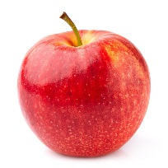_____________
- Od imenica načini pridjeve koji odgovaraju na pitanja čije je što.
Marija
prijatelj
kiša
otac
miš
cvijet
- Dopuni rečenice pridjevima koji će izreći čije je što
Petra voli ____________ crvenu košulju.
MAMA

Ponekad se vozi _______________biciklom.
BRAT

